**муниципальное бюджетное учреждение культуры**

**Калитвенского сельского поселения**

**«Калитвенская сельская библиотека»**

**Паспорт массового мероприятия**

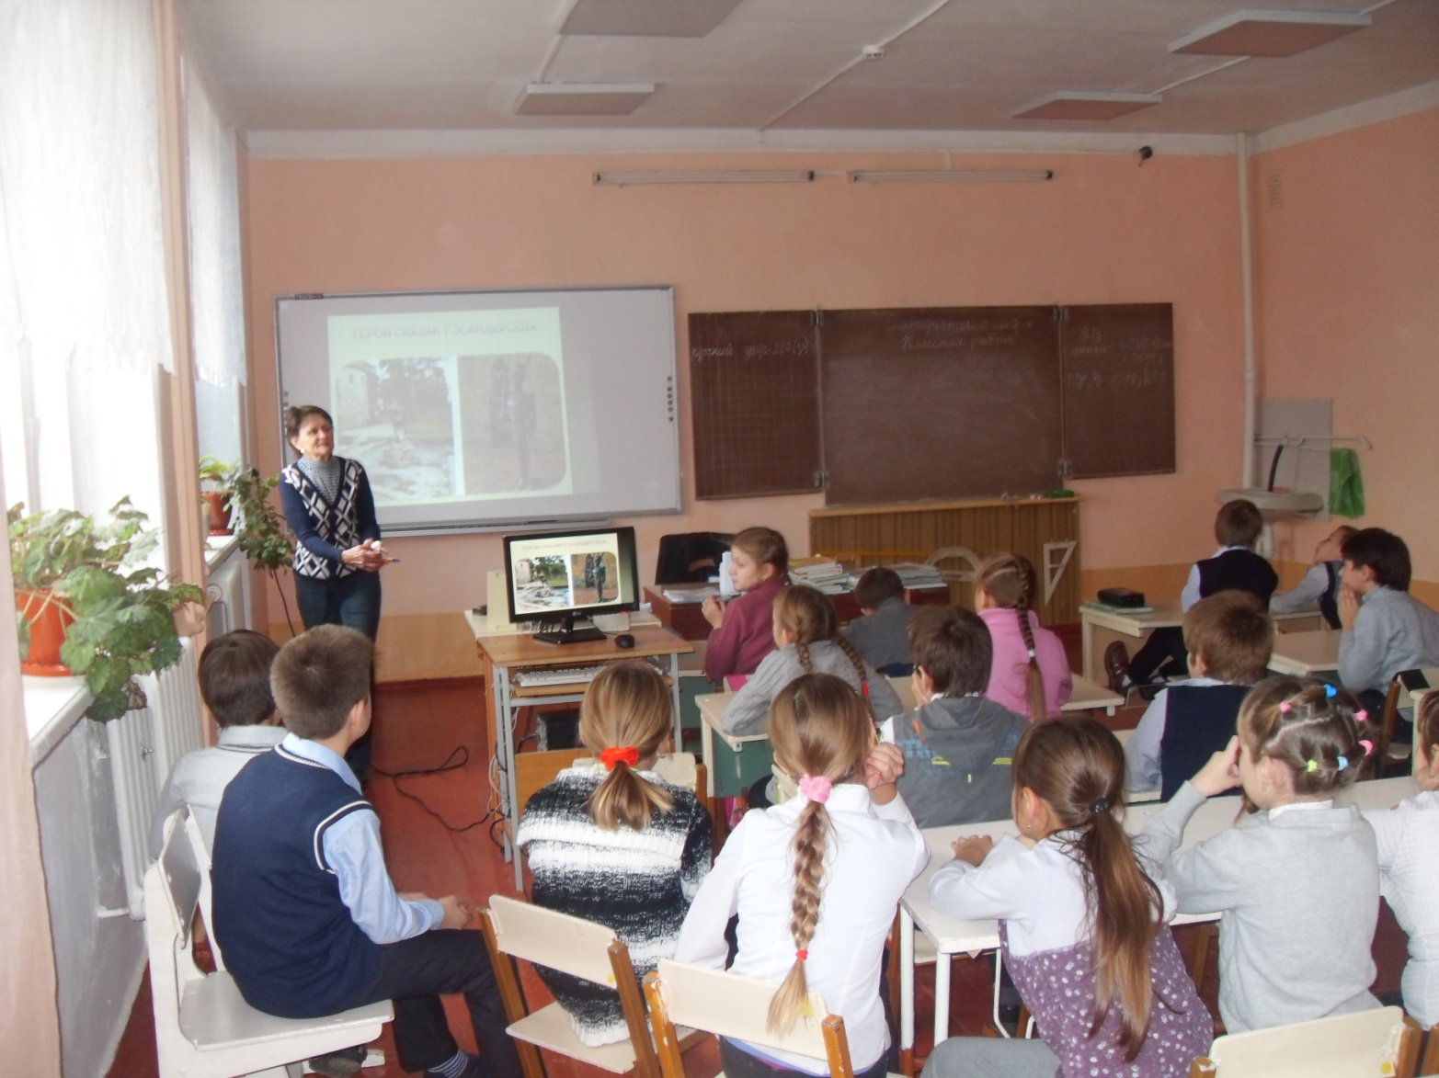

**Дата:** 15 октября 2015г.

**Форма массового мероприятия:**

Заочное путешествие

**Тема:** «Памятники литературным героям»

**Место проведения:** МБОУ Калитвенская СОШ

**Гости и участники:**

Обучающиеся начальной школы

**Схема мероприятия, темы выступлений:**

1. Вступительное слово по теме.
2. Презентация«Памятники литературным героям»

Директор С.В. Кудинова